Заняття 4

Теореми про похідну суми, добутку і частки функцій.

Теореми про похідну суми функції.

!Теорема: Якщо функції f(x) і g(x) диференційовані в точці х, то їхня сума
диференційована в цій точці і (f(x)+g(x))' = f'(x)+g'(x). або коротко говорять: похідна суми дорівнює сумі похідних.
Доведення
Розглянемо функцію у = f(x) + g(x). Зафіксуємо х_{о} і надамо аргументу приросту х. Тоді
у = у(х_{о} + Δх) - у(х_{о}) = f(х_{о} + Δх) + g(х_{о} + Δх) – f(х_{о}) – g(х_{о}) = f(х_{о} + Δх) - f(х_{о}) + + g(х_{о} + Δх) – g(х_{о}) = Δf + Δg,
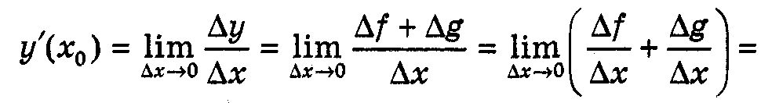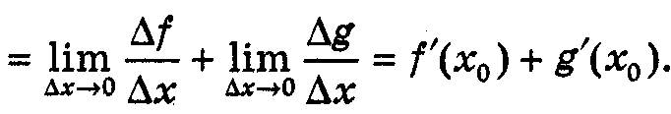
Отже, (f(x) + g(x))' = f'(x) + g'(x).
Наслідки
а) Похідна різниці дорівнює різниці похідних. Нехай у(х) = f(x) – g(x), тоді f(x) = y(x) + g(x) і
f'(x) = у'(х) + g'(x), звідси у'(х) = f'(x) – g'(x).
б) Похідна суми декількох функцій дорівнює сумі похідних цих функцій, тобто
(f₁(x) + f₂(x) +... + f_{n}(x))' = f'₁(x) + f'₂(x) +... + f'_{n}(x) .

Приклад. Знайдіть похідні функцій
а) f(x) = х³ – х² + х – 4; б) f(x) = cos x + sin х + 5; в) f(x) = х⁶ + tg x – ctg х.

Розв'язання
а) f’(x) = (х³ – х² + х – 4)' = (х³)' – (х²)' + (х)' – 4' = 3х² – 2х +1 + 0 = 3х² – 2х +1;
6) f'(x) = (cos х + sin х + 5) = (cos х)' + (sin х)' + 5' = – sin х + cos х + 0 = cosх – sinх. в) f'(x) = (х⁶ + tg х – ctg х)' = (х⁶)' + (tg х)' – (ctg х)' = 6х⁵ +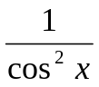– 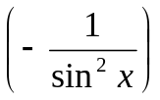=
= 6х⁵ + + 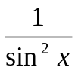= 6х⁵ +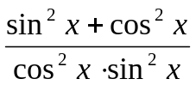= 6х⁵ +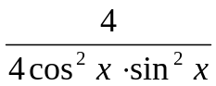= 6х⁵ +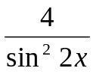.

Відповідь: а) f’(x) = 3х² – 2х +1; 6) f'(x) = cos x – sin x; в) f'(x)= 6х⁵ +.
Виконання вправ______________________________
1. Знайдіть похідні функцій:
а) у = x³ + х – х⁴; б) у = sin х – cos x; в) у = – х³ + tg х; г) у = ctg х – 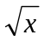.
2. Знайдіть значення похідної функції f(x) в точці х_{о}:
а) f(x) = sin x + х², х_{о} = 0; б) f(x) = cos x – 1, х_{о} = 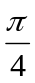; в) f(x) = х² + х – 7, х_{о} = – 1.
3. При яких значеннях х значення похідної функції f(x) дорівнює 0:
a) f(x) = х³ – х; б) f(x) = х² + х; в) f(x) = х – cos х?

Теореми про похідну добутку.

!Теорема. Якщо функції f(x) і g(x) диференційовані в точці х, то їхній добуток також — диференційована функція в цій точці і
(f(x) · g(x))' = f'(x) · g(x) + f(x) · g'(x),
або коротко говорять: похідна добутку двох функцій дорівнює сумі добутків кожної функції на похідну другої функції.
Доведення
Розглянемо функцію у = f(x) · g(x). Зафіксуємо х_{о} і надамо аргументу приросту Δx, тоді
1) Δy = f(x_{о} + Δx) · g(x_{о} + Δx) – f(x_{о}) · g(x_{о}).
Оскільки f(x_{о}+ Δx) = f(x_{о}) + Δf, g(x_{о} + Δx) = g(x_{о}) + Δg, то
Δy = (f(x_{о})+ Δf) · (g(x_{о}) + Δg) – f(x_{о}) · g(x_{о}) = f(x_{о}) · g(x_{о}) + f(x_{о}) · Δg + Δf ·g(x_{о}) + + Δf · Δg – f(x_{о}) · g(x_{о}) = f(x_{о}) · Δg + Δf ·g(x_{о}) + Δf · Δg.
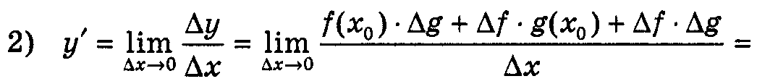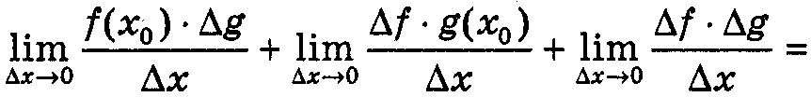
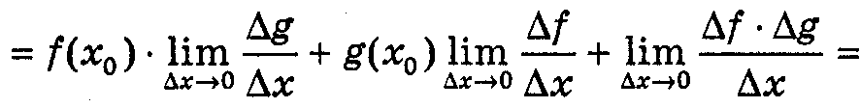
= f'(x_{о}) · g(x_{о}) + f(x_{о}) · g'(x_{о}) + f'(x_{о}) · g'(x_{о}) · 0 =f'(x_{о})·g(x_{о})+f(x_{о})·g(x_{о}).
Отже, (f(x)· g(x))' = f'(x). g(x) + f(x). g'(x).
Наслідки
а) Постійний множник можна винести за знак похідної: (cf(x))' = cf'(x).
Дійсно, (cf(x))' = c'·f(x) + с·f'(x) = 0 · f(x) + с f'(x) = с f'(x).
б) Похідна добутку декількох множників дорівнює сумі добутків похідної кожного із них на всі останні, наприклад:
(f(x) · g(x) · h(x))' = f'(x) · g(x) · h(x) + f(x) · g'(x) · h(x) + f(x) · g(x) · h'(x).
Приклад. Знайдіть похідні функцій:
а) у = х · sin x; б) у = 5x⁵ + 6х² + 2х – 7tg x; в) у = (x – 1)(х + 2) · cos x.
Розв'язання
а) у' = (x sin x)' = x' sin x + x (sin x)' = 1 · sin x + x cos x = sin x + x cos x;
б) у' = (5x⁵ + 6х² + 2х - 7 tg x)' = (5x⁵)' + (6х²)' + (2х)' – (7 tg x)' =
=5·(x⁵)' +6·(x²)' +2· x' -7·(tg x)' =5·5х⁴+6·2·x+2·1–7·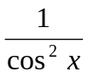=25x⁴+12x+2-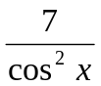;
в) у' = ((x–1)(х+2)cosx)' = (x–1)'(x+2)cosx+(x–1)(x+2)'cosx+(x–1)(x+2)·(cosx)' = =1·(x+2)cosx+(x–1)·1·cosx+(x–1)(x+2)·(–sinx)=
=(x+2)cosx+(x–1)cosx-(x–1)(x+2)sinx=(2x+1)cosx-(x-1)(x+2)sinx.

Виконання вправ.
1. Знайдіть похідну функцій:
а) у = 3х² - 5х + 6; б) у = -2х³ + 3cos x; в) y=5x²+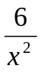+3ctgx; г) y=3x·x²+9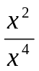.
2. Знайдіть похідні функцій:
а) у =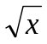sinx; б) у = x²cos x; в) у = 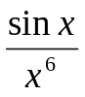; г) у = x² sin х.
3. Знайдіть похідні функцій:
а) (x - 2)² · x³; б) (x² - х)(х³ + x)

Теореми про похідну частки функцій.

!Теорема. Якщо функції f(x) і g(x) диференційовані в точці x і g(x)0, то функція у = 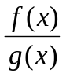 диференційована в цій точці і 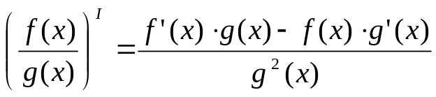.
Доведення
Формулу похідної частки можна вивести, скориставшись означенням похідної. Проте це зробити можна простіше.
Нехай у(х) = , тоді f(x) = у(х) · g(x). Знайдемо похідну функції f(x), скориставшись теоремою про похідну добутку, f'(x) = у'(х) · g(.x) + у(х) · g'(x). Виразимо з цією формули у'(х):
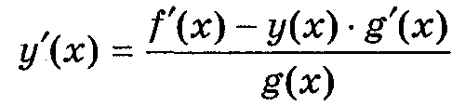
і підставимо замість у(х) значення , тоді будемо мати: 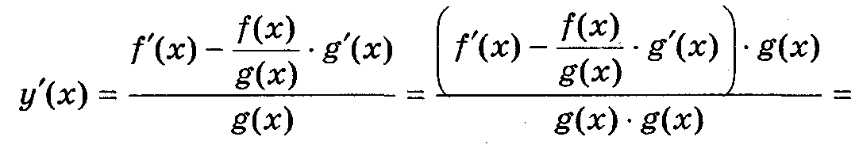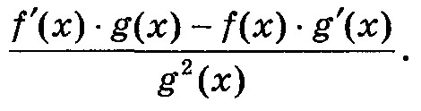
Отже, 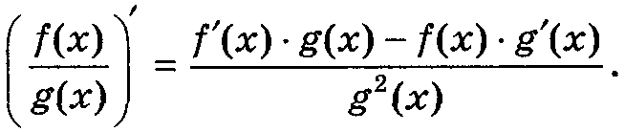

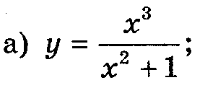
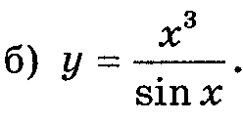
Приклад. Знайдіть похідні функцій

Розв'язання
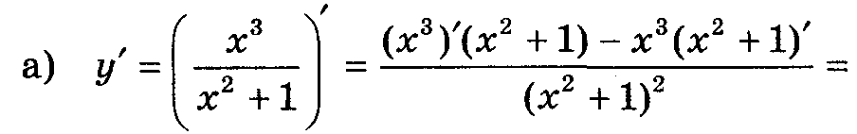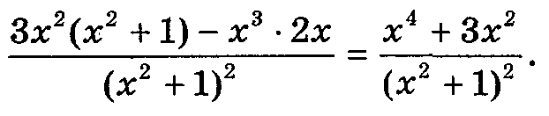
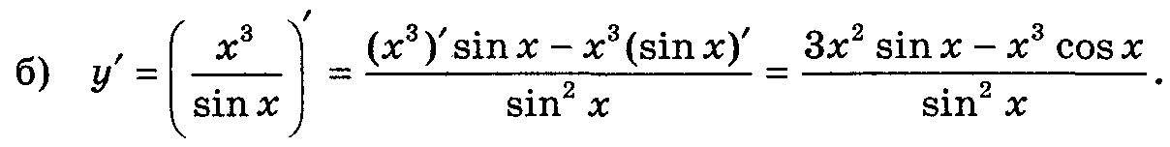
Виконання вправ
1. Знайдіть похідні функцій:
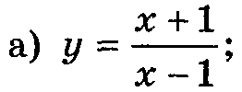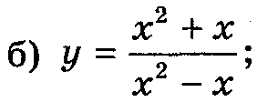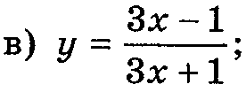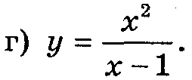

2. Знайдіть похідні функцій: 